Spring Roll aux gambas, au fromage ou aux légumes
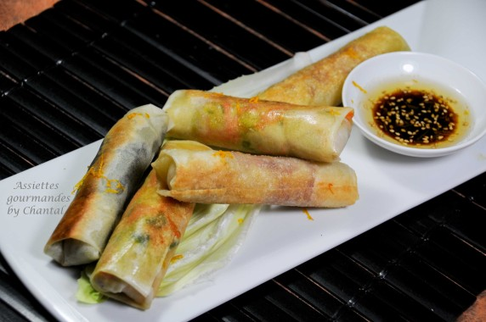

Ingrédients pour 4 personnes):
12 Feuilles de Spring Roll Pastry (prévoir 3 feuilles/pers pour une entrée)
4 carottes, quelques feuilles de chou chinois (ou salade, ou céleri ou... ce que vous avez sous la main), coriandre fraîche, 1 échalote, huile, sésame, sauce soja
gambas, feuilles de Nori (algue)
Fromage (j'ai utilisé du Saint-Nectaire), jambon de pays
Préparation:
Pour les nems aux légumes:
Peler les carottes et les couper en longs filaments avec une mandoline. Ciseler l'échalote. Faire suer l'échalote, les carottes et le chou émincé dans un filet d'huile. Ajouter un filet de sauce soja, des graines de sésame et la coriandre.
Etaler une feuille de spring roll; déposer une cuillerée de préparation aux carottes et rouler comme un Nem : rouler vers l'extérieur, rabattre les côtés de la pâte puis terminer le rouleau en faisant adhérer l'extrémité avec de l'eau. Réserver les rouleaux.
Nems fromage jambon:
Découper des bâtonnets de fromage et des fines tranches de jambon; déposer sur des carrés de Spring Roll et rouler de la même façon.
Nems de gambas et Nori:
Décortiquer les gambas crues, déposer un petit carré de feuille de Nori sur la Spring Roll puis poser une gambas. Rouler de la même façon.
Faire chauffer de l'huile dans une poêle et cuire les nems quelques minutes afin d'avoir une couleur dorée.

www.assiettesgourmandes.fr

